**Филиал Тоболовской СОШ – С(К)ОУ «Карасульская спекиальная (коррекционная) школа-интернат»**

**Воспитательный час**

**Тема: «Чтобы уши слышали. Уход за ушами»**

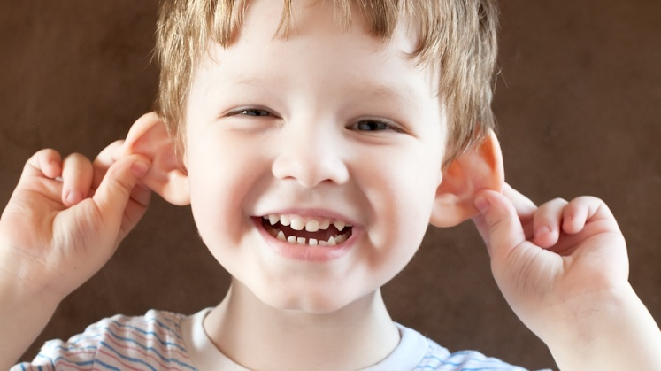

**Выполнила: воспитатель О.Н.Малахова**

Тема занятия: Чтобы уши слышали. Уход за ушами.

Цели занятия: 1. Учебная: познакомить со строением органов слуха и правилами ухода за ушами

2.Коррекционная: Развивать мышление, память, знания о правилах личной гигиены

3.Воспитательная: Воспитывать бережное отношение к своим ушам , к своему здоровью

Оборудование: ПК, презентация, карточки с тестами, простые карандаши

|  |  |  |  |  |
| --- | --- | --- | --- | --- |
| **№**  **п\п** | **Этапы занятия** | **Дидактические задачи** | **Деятельность воспитателя** | **Деятельность обучающихся** |
| 1 | Организационный | Подготовка обучающихся к работе на занятии, создание доброжелательной рабочей обстановки | Упражнение «Солнышко»  Приветствие. | Выполняют упражнение Приветствуют друг друга улыбкой |
| 2 | Подготовка  К основному этапу занятия | Мотивация на усвоение знаний | Прослушайте диалог двух детей .  - Здравствуйте, тётя Катерина!  - У меня яиц корзина.  - Как поживают домашние?  Яйца свежие, вчерашние.  Ничего себе вышла беседа.  Авось распродам до обеда.  — Что произошло? Почему два человека не поняли друг друга? Речь, звуки помогают нам слышать органы слуха — уши. | Слушают, обсуждают увиденное и услышанное |
|  |  | Целеполагание | Сообщает тему и цель мероприятия |  |
|  |  | Актуализация опорных знаний. | Органы слуха есть у всех животных. Они помогают животным. охотиться, спастись от врагов, найти друг друга. У кого из животных слух «самый-самый» — трудно сказать. Но известно, что лучше слы­шат звери, у которых большие уши. Слух — большая ценность для человека. | Участвуют в обсуждении, просмотр презентации |
| 3 | Усвоение новых знаний | Обеспечение восприятия и первичного запоминания знаний. | Беседа медицинского работника   * Как устроены, * для чего уши нужны человеку. * Уход за ушами   « Самомассаж ушей »  Физминутка | Участвуют в обсуждении  Выполняют за воспитателем  Выполняют физминутку |
| 4 | Первичная проверка понимания | Установление правильности и осознанности усвоения нового учебного материала. | Проведение опытов.  **Опыт 1**  — Заткните уши ватой. Что произошло? *(Ответы детей.)* Сразу исчезли все звуки. Вы перестали слышать. С помощью  органов слуха нам подвластен целый мир звуков: шум дождя, журчание ручейка, музыка и речь окружающих людей.  **Опыт 2**  — При проведении этого опыта глаза должны быть закрыты. Возьмите часы и медленно приближайте их к уху до момен­та, когда станет слышно едва заметное тиканье. Измерьте расстояние от часов до уха.  Чем больше расстояние от звучащего предмета до уха, тем выше слуховая чувствительность. Далее можно показать рисунок с изобра­жением строения уха. | Работают группами.  Делают выводы. |
| 5 | Закрепление знаний и способов действий. | Обеспечение усвоения новых знаний и способов действий на уровне применения в измененной ситуации. | Тестирование  Упражнение: что нужно, чтобы сберечь органы слуха  1. Защищать уши от сильного шума .  2. Защищать уши от ветра .  3. Не ковырять в ушах.  4. Не сморкаться сильно .  5. Не допускать попадания воды в уши .  6. Если уши заболели, обратиться к врачу.  7. Правильно чистить уши: Намыленным пальцем.  8. Мыть уши каждый день.  9. Каждое утро разминать ушную раковину.  Упражнение «Нельзя- можно» | Работа парами  8,7,6 класс самостоятельная работа  2,3,4 кл. – работа с воспитателем  Индивидуальная работа: развитие речи у Вики, Руслана, Жени, Кости – разучивание  «Я здоровье сберегу,  Сам себе я помогу.»    Фронтальная работа: (старшие дети –письменная работа)  Младшие - устная |
| 6 | Подведение итогов занятия. Рефлексия. | Учить анализировать и оценивать успешность. | Игра «Глухой телефон»  Игра «Интервью»  Что нового узнали?  Что бы ещё хотели знать ? | Играют  Отвечают на вопросы |